***Sau khi thực hành xong bài này, học viên có khả năng :***

* *Sử dụng được biến , kiểu và nhập xuất trong C*
* *Sử dụng được biểu thức và thứ tự ưu tiên các phép toán trong biểu thức.*

Viết các chương trình C như sau :

**Bài 1** . Khai báo 4 biến : a,b,c,d và xuất ra kết quả của các biểu thức .

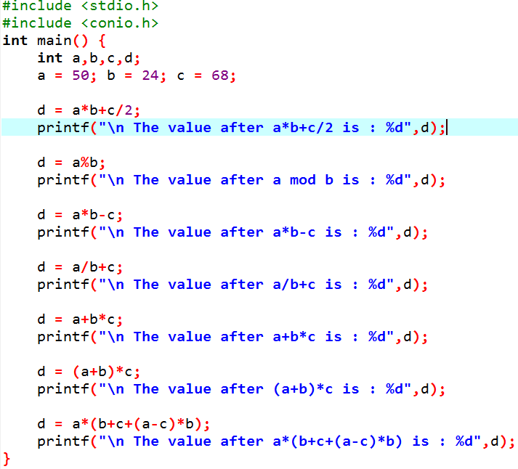

**Bài 2**. Khai báo 3 biến a, b, c và xuất ra kết quả các biểu thức logic.

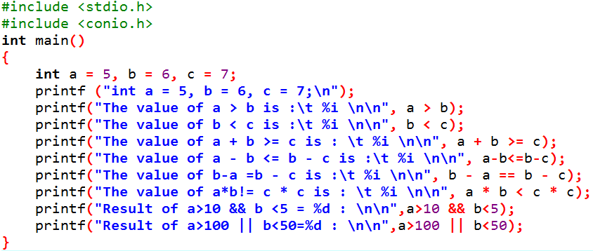

**Bài 3** : Nhập giá trị centimet từ bàn phím sau đó đổi sang feet , inch và xuất kết quả ra màn hình.

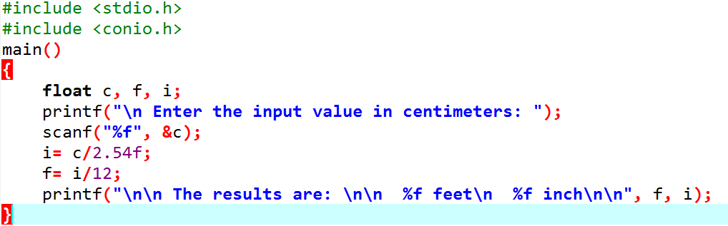

**Bài 4** : Nhập giá trị 6 giá trị từ bàn phím và xuất kết quả ra màn hình theo các biểu thức và độ ưu tiên các phép toán.

